CÂMARA MUNICIPAL DE ITAPUCA/RS
GABINETE DA PRESIDÊNCIA



Plano de Contratações
Anual - 2025

Itapuca/RS
Dezembro/2024

Sumário

1. Apresentação
2. Objetivos
3. Base Legal
4. Metodologia
5. Previsão orçamentária 2025
6. Contratações planejadas
7. Acompanhamento
8. Considerações Finais
9. Anexo I - Planilha

1. Apresentação:

O Plano de Contratação Anual - PCA é documento estratégico essencial para melhoria do desempenho do serviço público. E através desse planejamento que são detalhados as metas e necessidades relacionadas à expansão da força do trabalho ao longo do exercício, a fim de proporcionar eficiência, eficácia e efetividade no setor público.
Neste plano, são considerados diversos fatores, como as projeções de demanda por produtos ou serviços, as mudanças no cenário econômico, as tendências do setor, a evolução tecnológica, a análise da legislação, orçamento especifico, peculiaridades de cada região, dentre outros.
Disposto em legislação especifica para o serviço público, o Plano de Contratação Anual, foi positivado na Lei 14.133, de 1° de abril de 2021, a Nova Lei de Licitações e Contratos Administrativos (NLLC), e regulamentado pelo Decreto n° 10.947, de 25 de janeiro de 2022.
Como instrumento de inovação no serviço público, este instrumento visa racionalizar as contratações dos órgãos e entidades sob sua competência, garantir o alinhamento com o seu planejamento estratégico e subsidiar a elaboração das respectivas leis orçamentárias, conforme elenca o artigo 12. Inciso VI, da Lei 14.133, de 01 de abril de 2021.
Desta forma, O Plano Contratações Anual deverá ser divulgado e mantido à disposição do público em sitio oficial a fim de que se garanta aos usuários a prestação de contas, responsabilização e transparência – Accountability.

2. Objetivos:

Os objetivos do Plano Contratações Anual - PCA foi regulamentado por meio do art. 5° do Decreto n° 10.947, de 25 de janeiro de 2022, o qual se irradia por simetria a esta Administração Publica Municipal, como se segue:

I - racionalizar as contratações das unidades administrativas de sua competência, por meio da promoção de contratações centralizadas e compartilhadas, a fim de obter economia de escala, padronização de produtos e serviços e redução de custos processuais;

II - garantir o alinhamento com o planejamento estratégico, o plano diretor de logística sustentável e outros instrumentos de governança existentes;

III - subsidiar a elaboração das leis orçamentárias;

IV - evitar o fracionamento de despesas; e

V - sinalizar intenções ao mercado fornecedor, de forma a aumentar o diálogo potencial com o mercado e incrementar a competitividade.

3. Base Legal

A Constituição Federal de 1988 estabelece as bases e princípios gerais para licitações no Brasil. O tema está previsto no artigo 37, inciso XXI da Constituição, que trata dos princípios que regem a Administração Pública:

“Art. 37. [...]
XXI - ressalvados os casos especificados na legislação, as obras, serviços, compras e alienações serão contratados mediante processo de licitação publica que assegure igualdade de condições a de todos os concorrentes, com cláusulas que estabeleçam obrigações de pagamento, mantidas as condições efetivas da proposta, nos termos da lei, o o qual somente permitirá as exigências de qualificação técnica e economia indispensáveis à garantia do cumprimento das obrigações”.

Nesse sentido, a regulamentação da Lei de Licitações no Brasil ocorreu com a promulgação da Lei n° 8.666, em 21 de junho de 1993. Essa lei ficou conhecida como "Lei de Licitações e Contratos" e estabelece normas gerais para licitações e contratos celebrados pela Administração Publica em todos os níveis (federal, estadual e municipal).
Entretanto, com a necessidade de um novo marco regulatório para licitações e contratos foi sancionada a Lei 14.133, em 1° de abril de 2021, com fulcro a atingir, principalmente, a promoção da inovação por meio das contratações públicas, fato que elenca este espirito no art. 12, VII como se segue:

II - a partir de documentos de formalização de demandas, os órgãos responsáveis pelo planejamento de cada ente federativo poderão, na forma de regulamento, elaborar plano de contratações anual, com o objetivo de racionalizar as contratações dos órgãos e entidades sob sua competência, garantir o alinhamento com o seu planejamento estratégico e subsidiar a elaboração das respectivas leis orçamentárias.

4. Gestão
Ano: 2025
Presidente: Vereador Tulio João Paludo
Vice-Presidente: Vereadora Camila Zanette
Contabilista: Andreia Vargas Pinto
Controlador Interno: Alexandra Scheffer

4. Metodologia

A elaboração do plano de contratação anual no setor público é uma atividade importante para garantir uma gestão eficiente e transparente dos recursos públicos. Existem verias metodologias e diretrizes que podem ser seguidas para desenvolver esse plano de forma adequada.
Neste sentido, a Câmara Municipal de Itapuca/RS, levando em consideração diversos fatores que impactam diretamente o planejamento, por exemplo, desde a estrutura física aos recursos humanos disponíveis, foi realizado em conjunto analises das necessidades com planejamento estratégico da Câmara e com as previsões orçamentárias disponíveis para sua realização.
Dessa forma, objetivamente foram tragadas as metas das contratadas tendo por base as despesas realizadas na atual Legislatura bem como as atipicidades incorridas, utilizando os aspectos da comparabilidade com exercício passados seguindo critérios quantitativos e razoáveis
Posteriormente, foi conduzida uma abrangente pesquisa partindo do agente ou unidade demandante, percorrendo pelos fluxos necessários à identificação das demandas da Casa, utilizando- se de analises das aquisições anteriores, de avaliações das necessidades ainda não concretizadas e as tendências de solicitações dos Vereadores para o próximo ano e finalizando com a apresentação ao agente público com poder de decisão de autorizar as licitações, os contratos ou a ordenação de despesas, enfatizando aquelas de natureza continuada.
Por fim, como agregadores dos aspectos quantitativos para realizagdo do planejamento das contratações anuais as mais fidedignas possíveis para o exercício de 2025, levou-se em consideração as estimativas orçamentarias para o exercício de 2025, bem como as peculiaridades regionais, o que também podem afetar diretamente a estimativa.

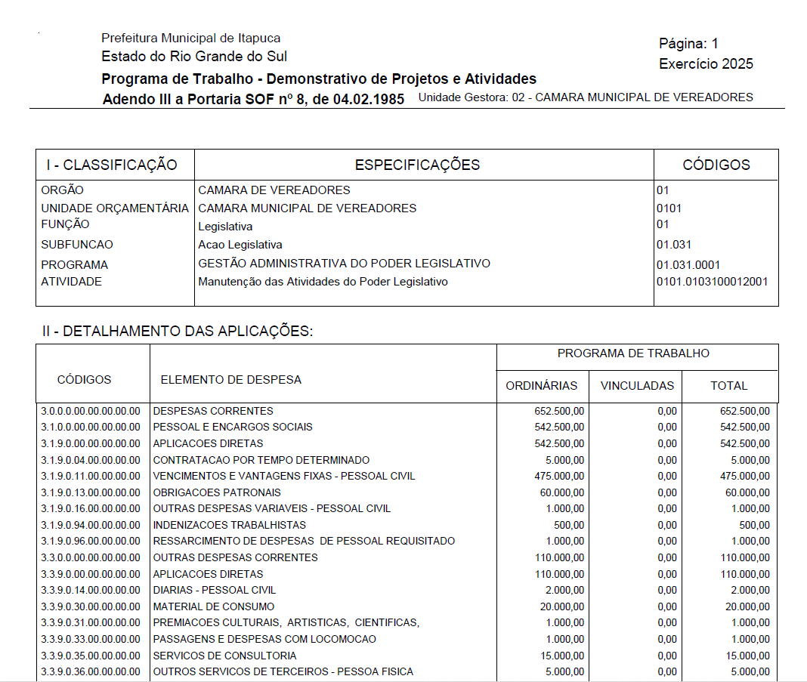
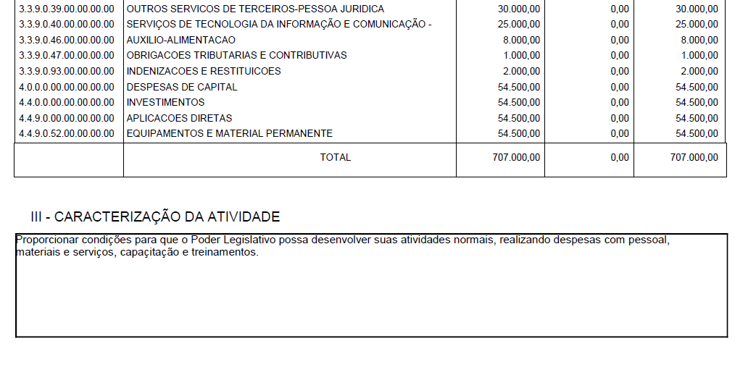

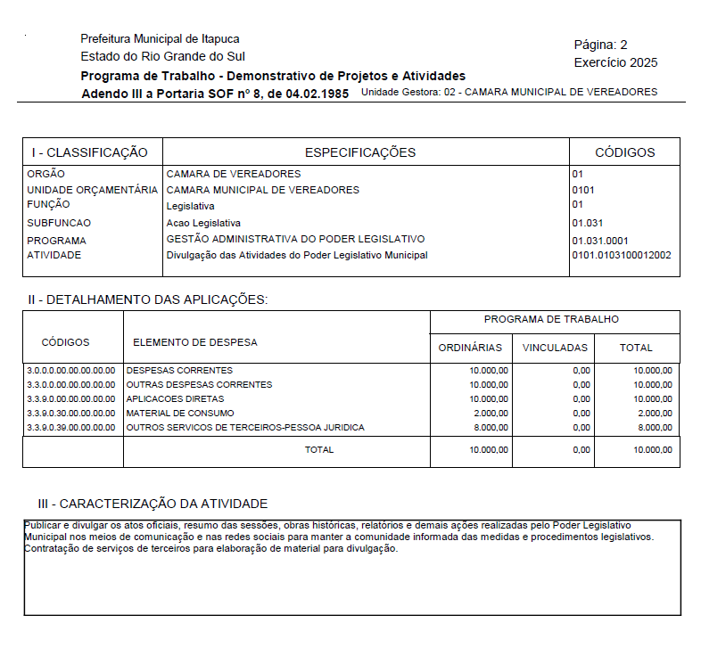
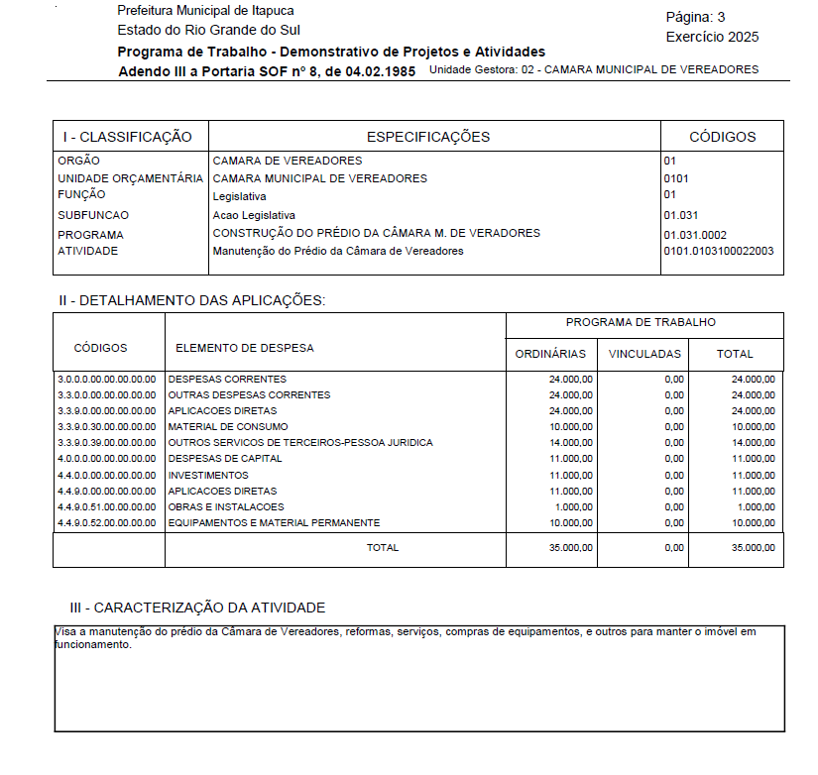

6. Contratações planejadas

A Câmara Municipal de Itapuca/RS, identificou que as contratações planejadas representam um componente fundamental para a inovação do serviço público, em que se busca por maior aprimoramento na eficiência, na qualidade e no alinhamento estratégico, sendo essencial para o sucesso das organizações.
Neste contexto, o produto final do Plano de Contratações Anual — PCA foi resultante da conscientização da equipe administrativa acerca da importância de um bom planejamento, o que intrinsecamente partiu da agente ou unidade demandante e percorreu até agente público com poder de decisão de autorizar as licitações, os contratos ou a ordenação de despesas, enfatizando aquelas de natureza continuada, nisso resultando as necessidades de contratações, conforme Anexo I.

7. Acompanhamento

O monitoramento da execução do Plano de Contratações Anual - PCA será realizado em caráter preventivo pelo ordenador de despesa no ato: em caráter prévio, no momento da aprovação da solicitação de despesa, pela Diretoria Gera; e pela controladoria interna, a cada 3 meses que verificará seu efetivo cumprimento e identificara necessidade de emenda ao Plano.

8. Considerações Finais

A Câmara Municipal de Itapuca/RS, publicará o Plano de Contratações Anual, bem como as possíveis alterações sem sítio oficial, disponível em: https://itapuca.rs.leg.br/#gsc.tab=0, a fim de atender aos dispositivos legais e fomentar a instrumentalização do controle social para fins de tomada da decisão, prestação de contas e responsabilização.

9. Anexo I - Planilha

Contratações em vigência
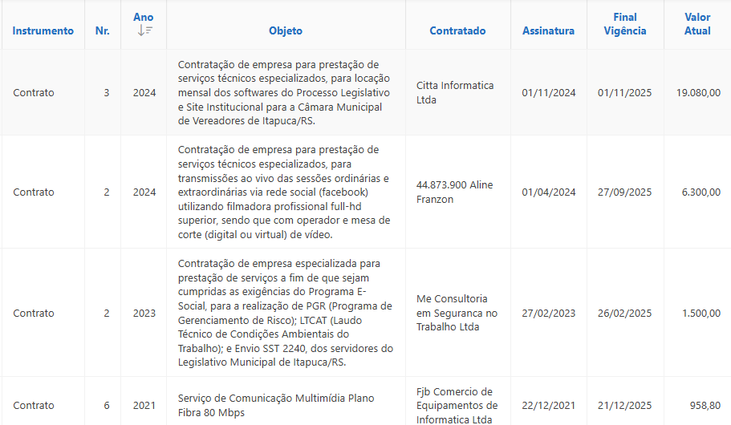

Contratações planejadas para o exercício de 2025:

Compras planejadas para o exercício de 2025:

Tendo em vista a nova sede do Poder Legislativo de Itapuca, face necessário sejam adquiridos os seguintes bens móveis:

- equipamentos de som, com melhor capacidade e potência, para fins de transmissão das sessões plenárias, a fim de atender ao princípio da transparência;

- móveis de escritório, como mesas, cadeiras, computadores, arquivos, eis que instrumentos de trabalho a fim de que a Secretaria através de seus servidores, possa dar continuidade ao serviços contínuos e imprescindíveis ao funcionamento da Casa Legislativa.

- placas de mesa dos vereadores do atual mandato (2025-2028), bem como galeria para conservação histórica de todos os vereadores que já integraram e fizeram parte do Poder Legislativo Municipal de Itapuca/RS;

